Вход в систему для ребенка старше 14 лет

**Вход в систему для ребенка старше 14 лет**

На портале Госуслуг должны быть зарегистрированы родитель и ребенок.

Для входа в **«Электронный дневник»** родитель использует свои учетные данные, а ребенок –– свои.

Ребенок старше 14 лет должен создать **собственную учетную запись** на Госуслугах (ЕСИА).

**Обратите внимание!**

Несмотря на то, что ребенок старше 14 лет должен иметь свою учетную запись на портале Госуслуг, родитель должен добавить данные о нем в своем профиле на портале Госуслуг в раздел **«Дети»**. Это необходимо, чтобы система могла связать данные ребенка и родителя в **«Электронном дневнике»**.

Регистрация ребенка старше 14 лет на портале Госуслуг аналогична регистрации взрослого.

Если у вас нет доступа в интернет или вам сложно работать за компьютером, вы можете зарегистрироваться на портале Госуслуг **с помощью личного обращения**в центр обслуживания.

**Для создания учетной записи на портале Госуслуг:**

**Шаг 1.** Откройте сайт [gosuslugi.ru](https://www.gosuslugi.ru/) и зарегистрируйтесь. Подробнее о регистрации читайте [здесь](https://www.gosuslugi.ru/help/faq/login/1).

Для входа в сервисы **«Моя школа»** необходимо иметь **подтвержденную учетную запись**.

**Шаг 2.** Подтвердите учетную запись на портале Госуслуг, как это сделать, читайте [здесь](https://www.gosuslugi.ru/help/faq/popular/2).    
  
**Шаг 3.**Выберите из списка регион, в котором расположена ваша школа и перейдите по указанной ссылке.

|  |  |
| --- | --- |
| Регион | Адрес страницы единой авторизации |
| Московская область | [https://myschool.mosreg.ru](https://myschool.mosreg.ru/) |
| Калуга и Калужская область | [https://education.admoblkaluga.ru](https://education.admoblkaluga.ru/) |
| Республика Татарстан | [https://ms-edu.tatar.ru](https://ms-edu.tatar.ru/) |
| Республика Дагестан | [https://myschool.05edu.ru](https://myschool.05edu.ru/) |
| Тюменская область | [https://myschool.72to.ru](https://myschool.72to.ru/) |
| Ямало-Ненецкий АО | [https://school.yanao.ru](https://school.yanao.ru/) |

**Шаг 4.** Нажмите на кнопку **«Войти через Госуслуги»**.

**Обратите внимание!**

Вход по логину и паролю невозможен. Вход в электронный дневник доступен **только через портал Госуслуги.**

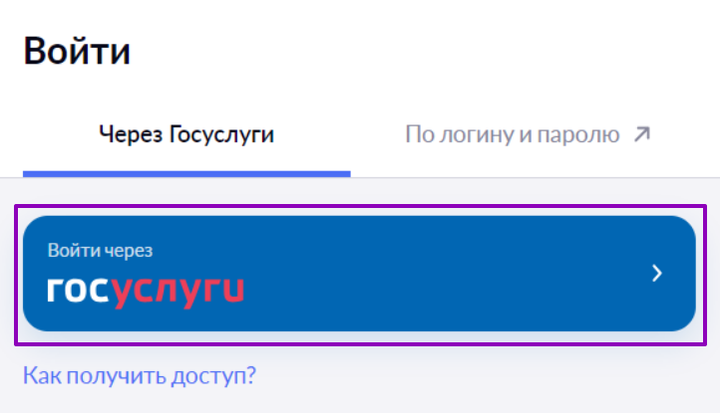

Вход через Госуслуги

**Шаг 5.**Введите логин и пароль от вашей учетной записи на портале Госуслуги и нажмите на кнопку **«Войти»**.

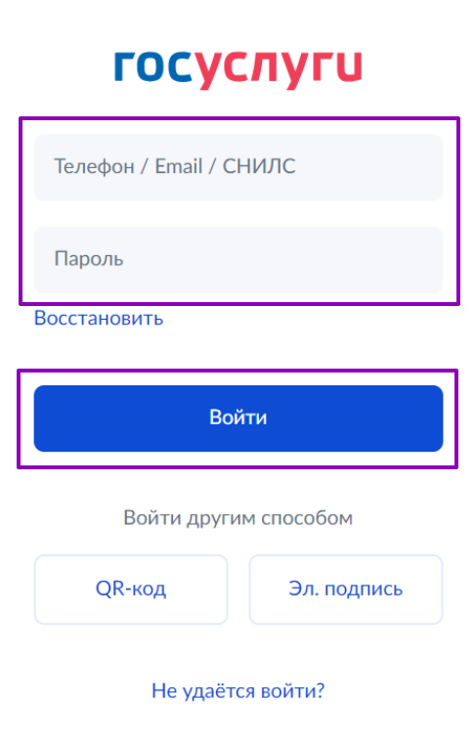

Ввод данных

Откроется главная страница **«Электронного дневника»**.